#HashtagSelfieBingo

- Los geht’s – heraus in die frische Luft!

Du sollst dein Handy mitbringen
Du sollst ein Photo von dir selbst und dem Wort auf der Bingo-Platte nehmen
Du sollst zu jedem Photo ein oder mehrere Hashtags machen, z.B. (zum Beispiel = for eksempel):

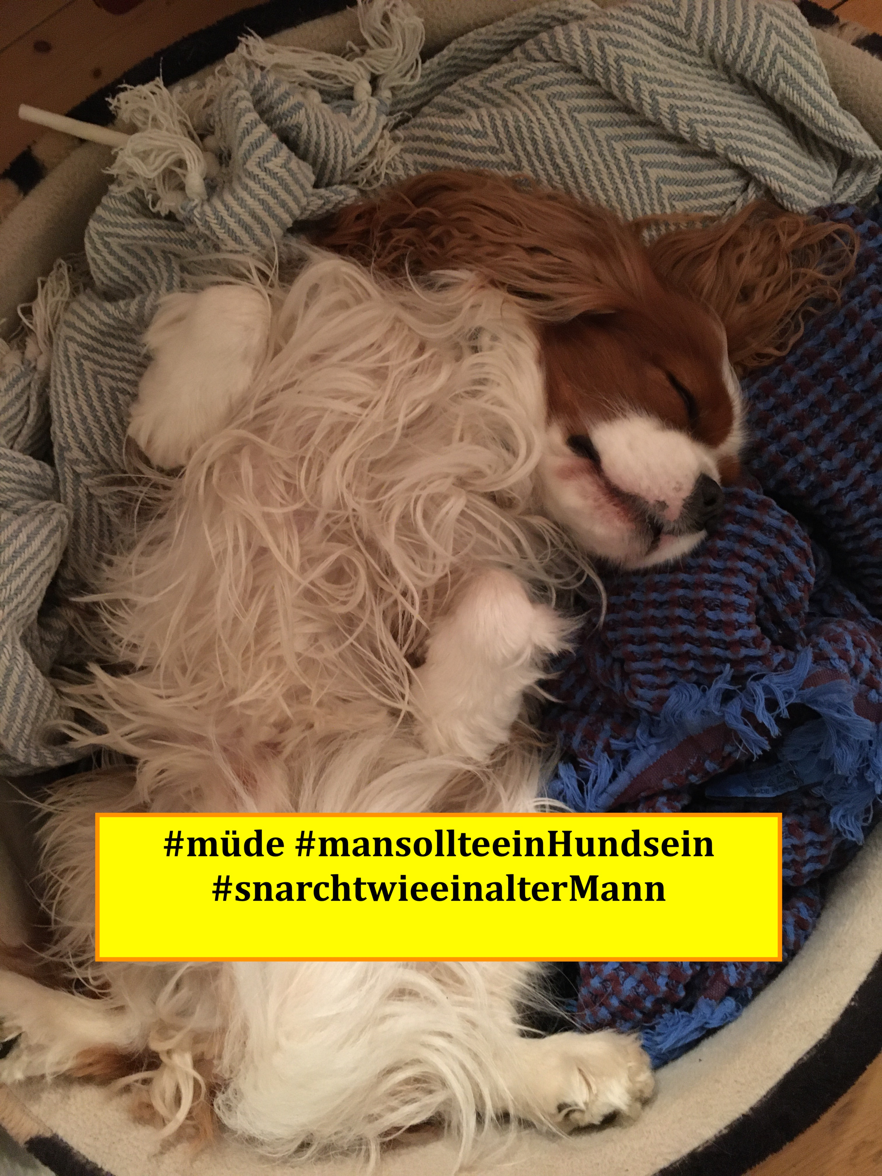

Ein Tier | Fahrrad, Motorroller oder Moped | Mülleimer
Ein Deutsches Auto | Etwas Blaues | Abfall in der Natur

